МАОУ «Новоатьяловская СОШ»
«Классная газета»
Ноябрь 2020

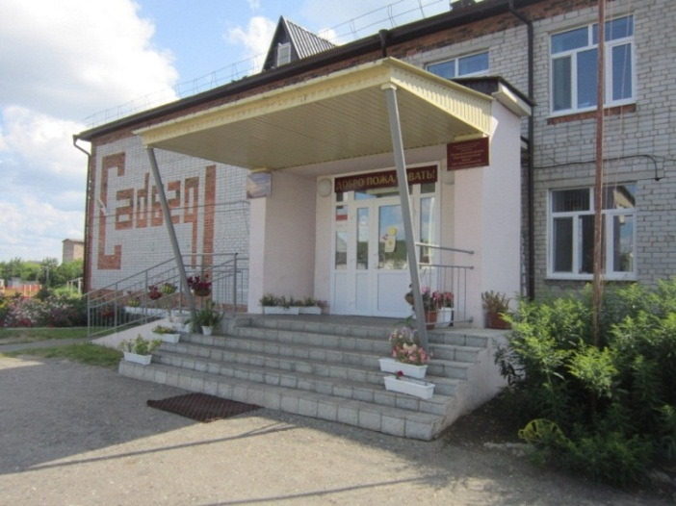

Здравствуйте, дорогие читатели!
Вы держите в руках ноябрьский выпуск газеты.
В основе нашего издания положен принцип открытости. Любой желающий сможет попробовать свои силы в журналистике. Если у Вас появится интересный материал, смело несите его к нам, мы с удовольствием опубликуем его на наших страницах. Мы также приглашаем к сотрудничеству родителей наших учеников. У многих из них, наверняка, найдутся свои мысли о том, как сделать жизнь школы ещё более интересной и разнообразной.
От имени всей редакции хочу поздравить с началом учебного года и пожелать всем успехов и новых побед!

С уважением, Кадырова Зарина ученица 9-го класса

Колонка редактора



Наши новости
День матери
стр.2
Умники и умницы
стр.3
Акция марафона добрых дел
стр.4
«3Д: Думай! Действуй! Добивайся!»
стр.5
Я не курю!
стр.6
«Экобокс»
Стр.7
Региональный проект
«Неизвестное в известном»
Стр.8
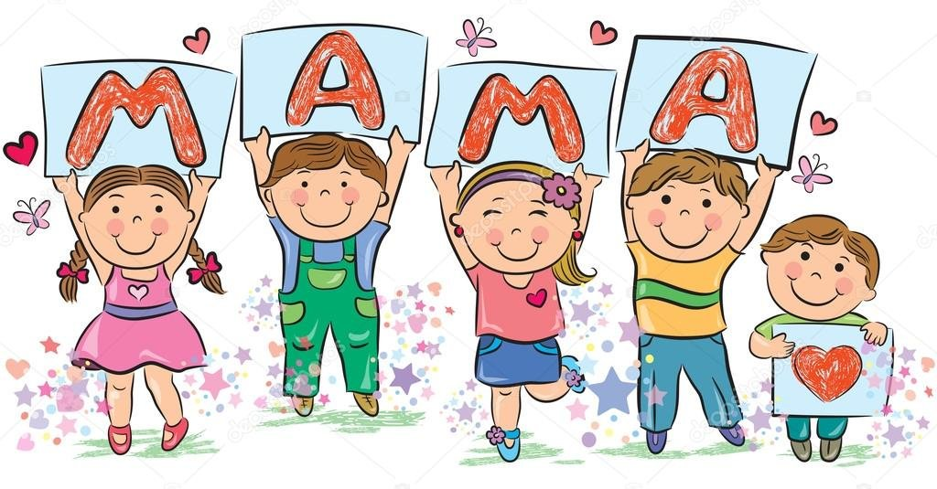
В мире спорта
Стр.9

День Матери
2

«Новоатьяловская СОШ»
1 ноября 2020 год

День матери – один из самых трогательных праздников. Каждый человек несет в душе неповторимый, родной образ своей мамы, которая всегда пожалеет, приласкает, назовет самыми теплыми и ласковыми словами и будет любить, несмотря ни на что.
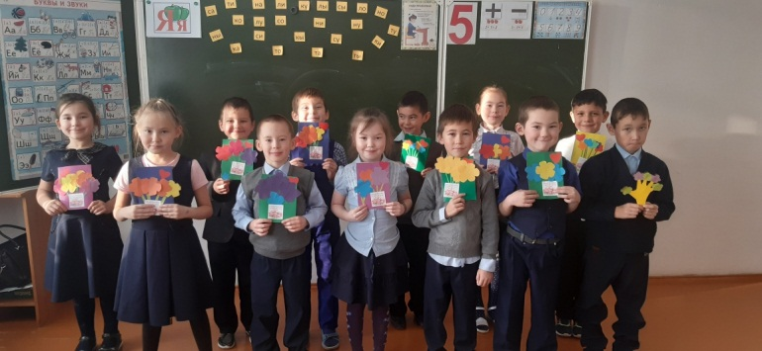

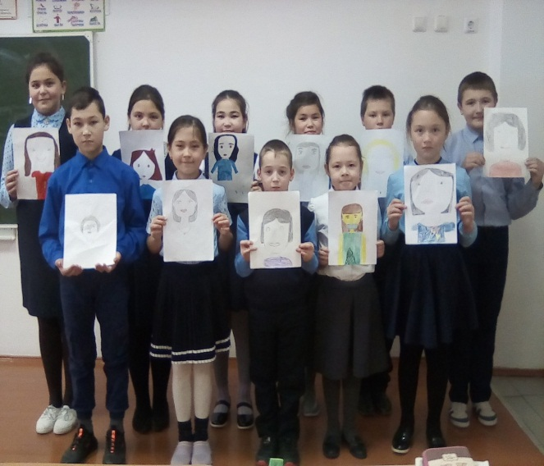
Доброй традицией отмечать День матери стало и в России. Этот праздник был учреждён в 1998 году. В последнее воскресенье ноября каждый, кто любит и ценит этого самого близкого и родного человека просто обязан уделить внимание своей маме.
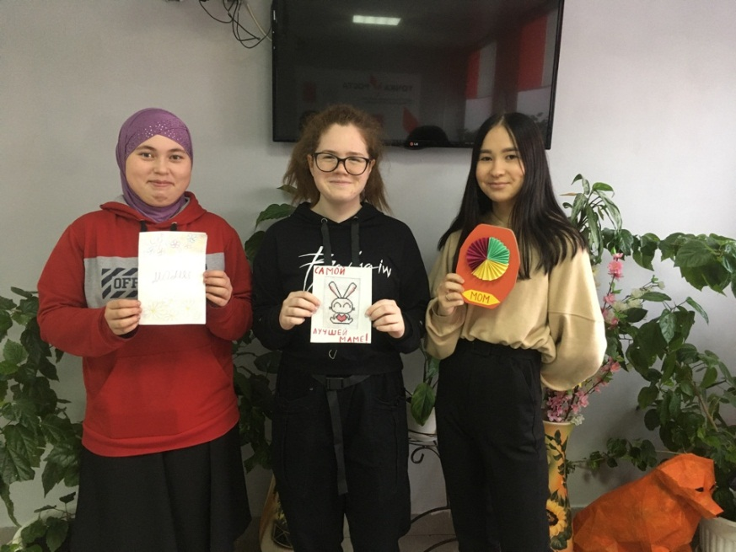
И в нашей школе не смогли пройти мимо этого праздника. Ведь этот день – еще один повод устроить для детей, их мам и бабушек праздник, сказать "спасибо" нашим мамам, подарить им тёплые искренние слова, вновь и вновь повторить как сильно мы их любим. В этом году мы провели онлайн-концерты в Вконтакте.

Умники и умницы
3

«Новоатьяловская СОШ»
1 ноября 2020 год


Всероссийская школьная олимпиада — топовый интеллектуальный конкурс, с помощью которого можно здорово прокачать знания и заработать бонусы для поступления в вуз.

С 5 ноября стартовал муниципальный этап Всероссийской олимпиады школьников по учебным предметам для учащихся 7-11 классов.
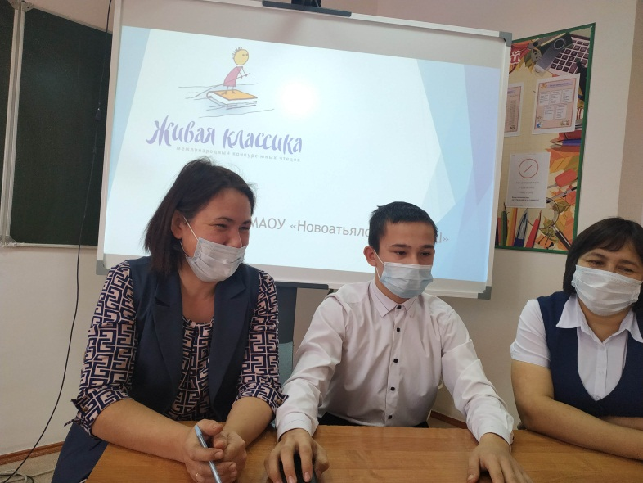
В муниципальном этапе олимпиады принимают участие победители и призеры школьного этапа олимпиады.

В этом году честь нашей школы будут отстаивать 30 обучающихся нашей школы.

Желаем удачи, ребята

В рамках недели «Живой классики» 26 ноября 2020 было проведено онлайн-мероприятие. Учитель русского языка и литературы и гости — семья Дружиных приняли участие. Дружин Игорь является активным участником «Живой классики» уже третий год подряд. В прошлом году он завоевал приз Зрительских симпатий. Презентация на Живую классику

4
Акция марафона добрых дел
«Новоатьяловская СОШ»
1 ноября 2020 год

В течение акции в нашей школе были проведены следующие мероприятия:
1. Урок добра «Чтобы радость людям дарить, надо добрым и вежливым быть».
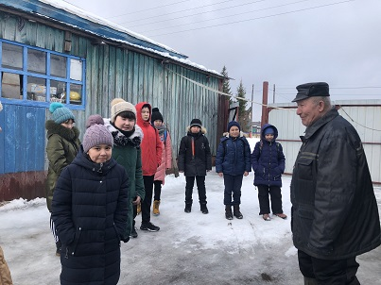
С целью воспитать стремление совершать добрые дела и красивые поступки, воспитать у детей уважение в 1-6 классах были проведены уроки добра «Чтобы радость людям дарить, надо добрым и вежливым быть». Также провели конкурс рисунков «Делать добро – это здорово!», целью которого было развить потребность делать добро, воспитывать добродушное отношение к окружающим людям, развивать самовыражение в рисунках. Также обучающиеся школы не забывали о тимуровской работе. Помогали старшим.

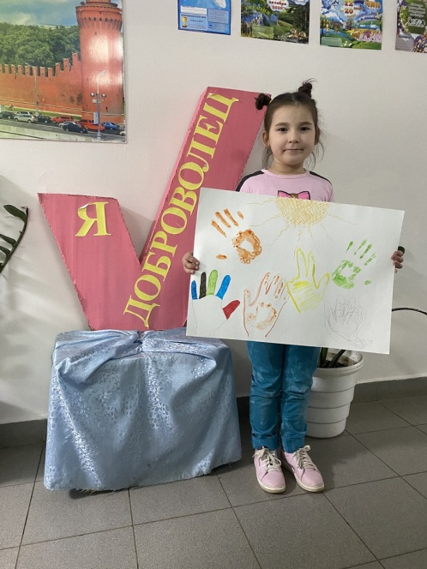
В рамках марафона «Делаем добро вместе» ученица 1 класса Дружина Дарья представила плакат, который они (Русанов Максим, Рутт Виктор, Дусмухаметов А.) сделали в творческой мастерской «Добро без границ» под руководством дефектолога Болговой В.С.

«3Д: Думай! Действуй! Добивайся!»
5

«Новоатьяловская СОШ»
1 ноября 2020 год

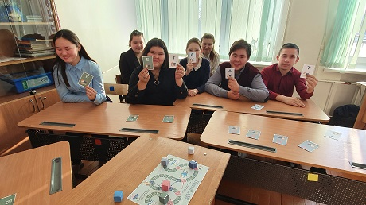
Прошли профилактические мероприятия «3Д: Думай! Действуй! Добивайся!» по профилактике деструктивного поведения и «Профилактика через игру». 8 класс активно включились в игру.

3 ноября 2020 года в гостях у МАОУ «Новоатьяловская СОШ» побывала Инспектор по охране детства Светлана Валерьевна Сентяева. В рамках всероссийского Дня правовой помощи она провела правовое консультирование с детьми. А также побеседовала с учащимися 7 класса.
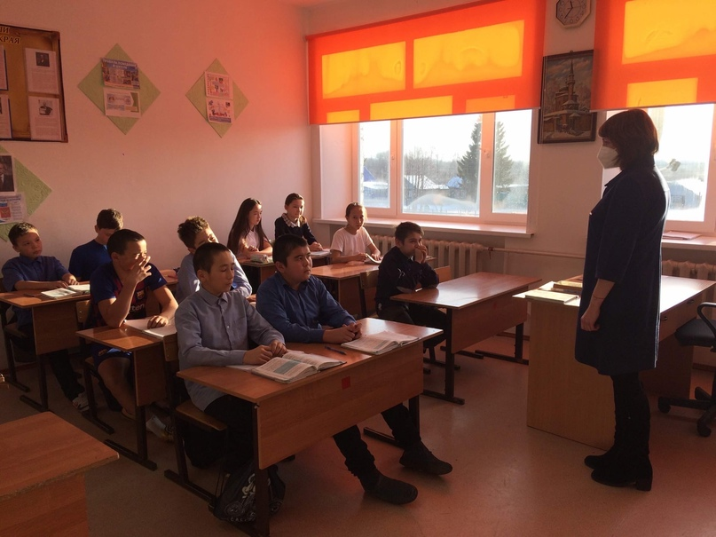

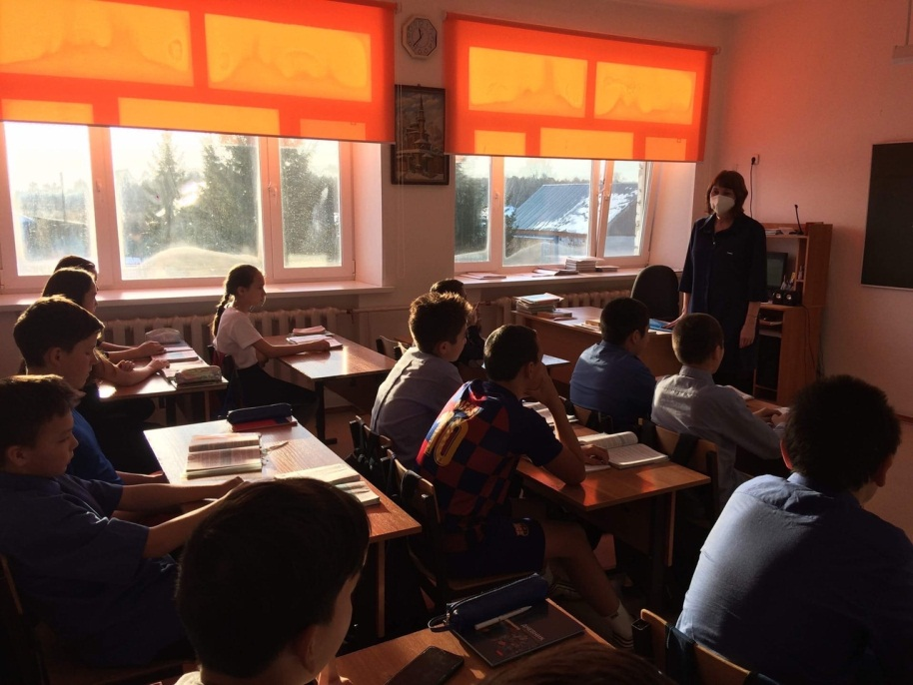

Я не курю!

6

«Новоатьяловская СОШ»
1 ноября 2019 год

18 ноября в 1-5 классах прошло профилактическое мероприятие, посвящённое ко дню от отказа курения. Библиотекарь Татьяна Владимировна совместно с дефектологом Викторией Сергеевной приготовили для ребят мультфильм «Иван-Царевич и Табакерка» и викторину.

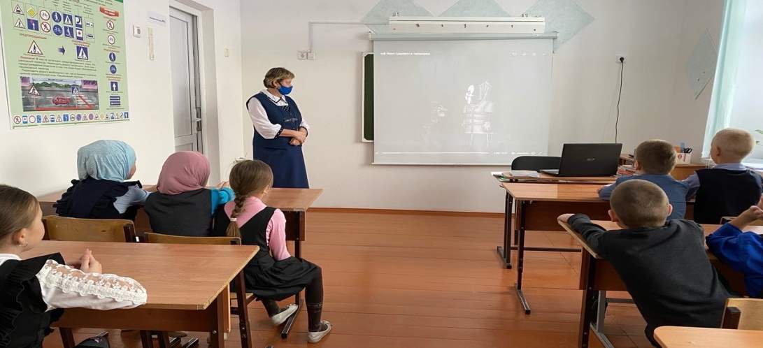

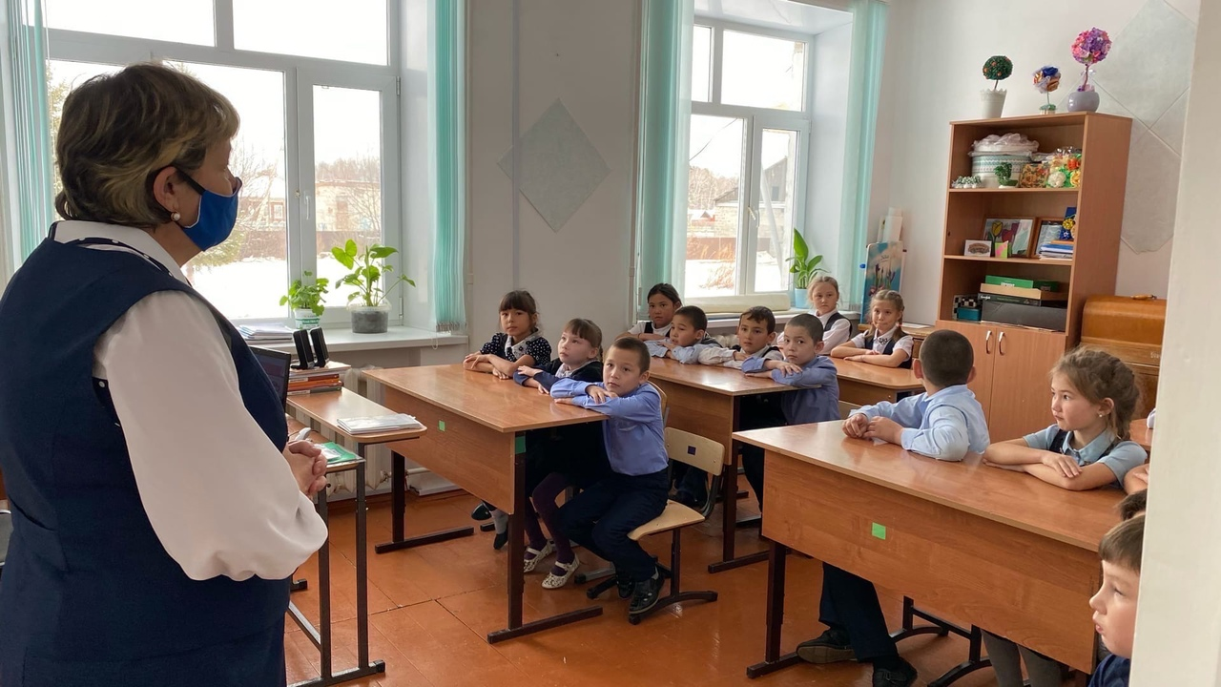

«Экобокс»
Мавлюдова Диля, 4класс
Даминова Диля, 4класс
7

«Новоатьяловская СОШ»
1 ноября 2020 год

«Марафона добрых дел» в нашей школе завершился акцией по сбору батареек «Экобокс». Самыми активными были ученики 1 класса (классный руководитель Дружина Л.Г.), 2 класса (классный руководитель Усманова Ю.Р.) и 5 класс (классный руководитель Хайруллина Г. К.)
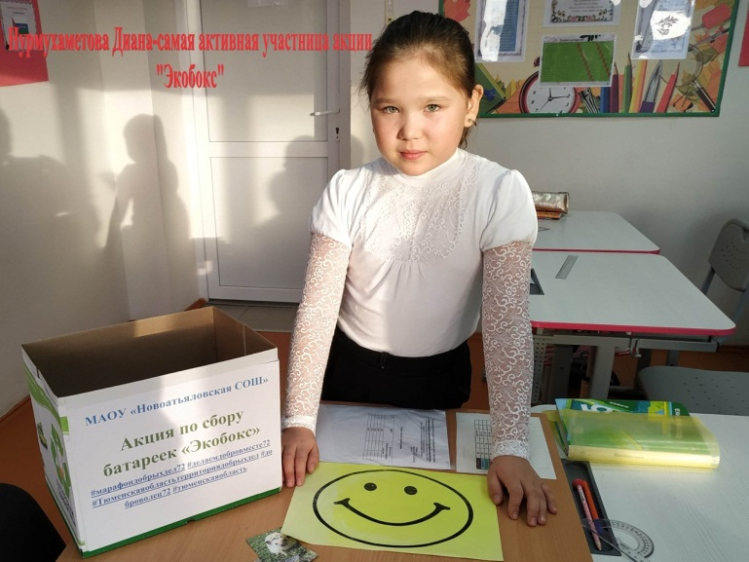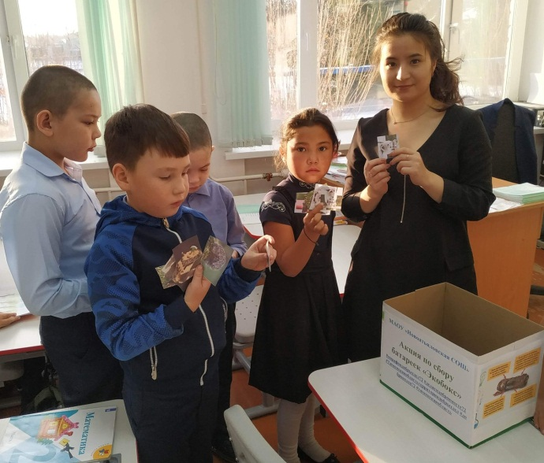

Учащиеся 4 класса (классный руководитель Кадырова Э.Ф.) присоединились к акции « Экобокс» и спасли 12 ежиков.

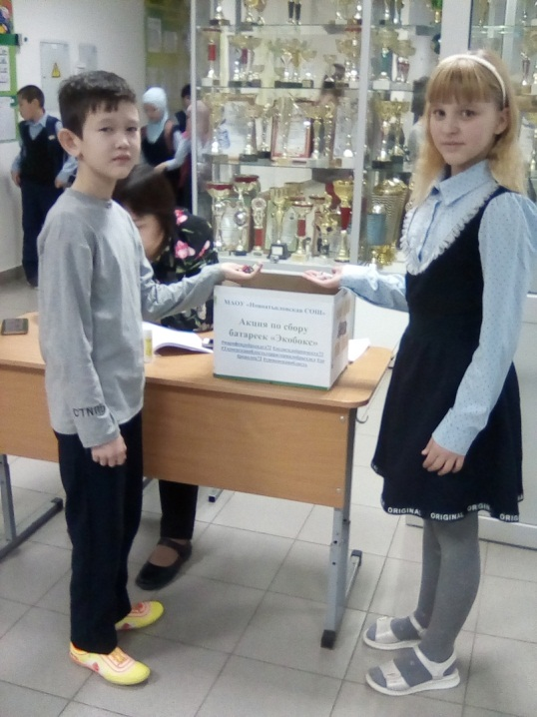

Региональный проект «Неизвестное в известном»
8

«Новоатьяловская СОШ»
1 ноября 2020 год

В рамках проекта «Неизвестное в известном- тюменские истоки», посвященного 75-летию Победы в Великой Отечественной войне в классах провели музейные уроки
Изготовление модели самолёта-истребителя в технике Паперкрафт к 75-летию Победы
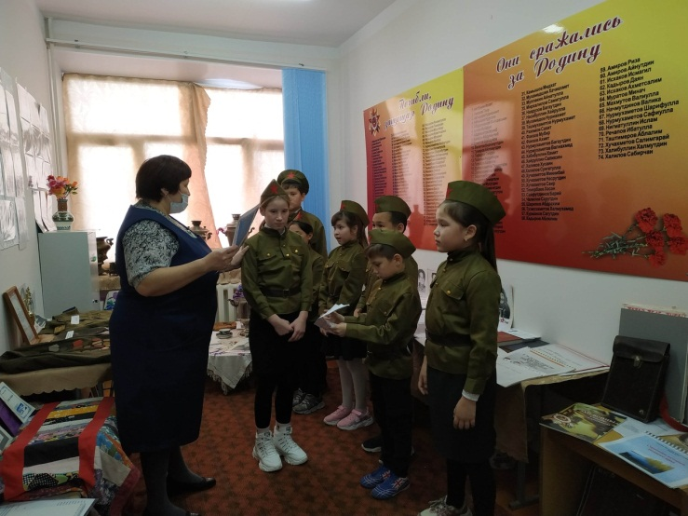
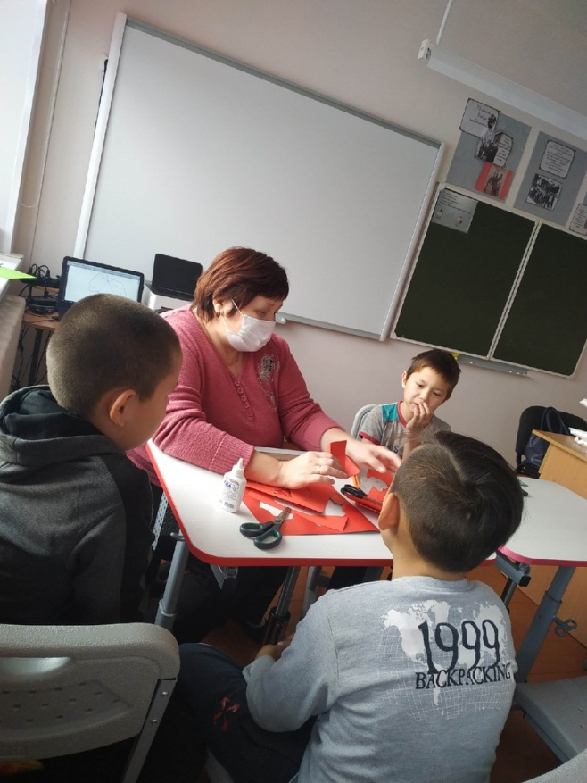

В мире спорта
9

Новоатьяловская СОШ»
1 ноября 2020 год

В рамках проекта «Неизвестное в известном- тюменские истоки», посвященного
3 ноября в соревновании «Весёлые старты» (ответственный учитель физической культуры Болгов П.Ю.) принимали участие 2 команды: Максима Бутова и Абдрахманова Ильмара из 4 класса. Со счётом 5:4 победила команда Бутова Максима. Поздравляем!

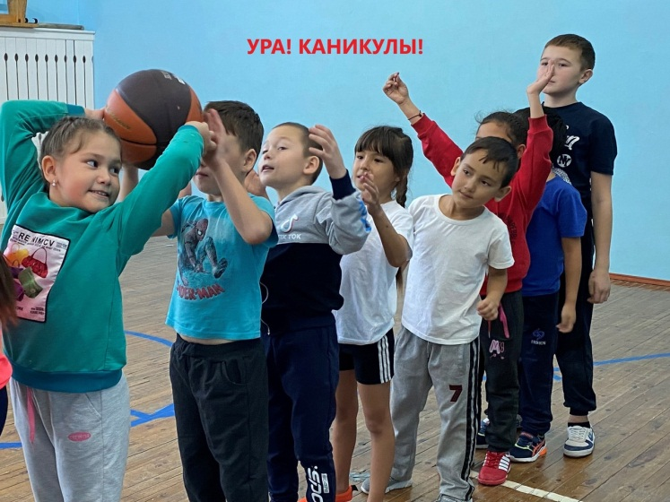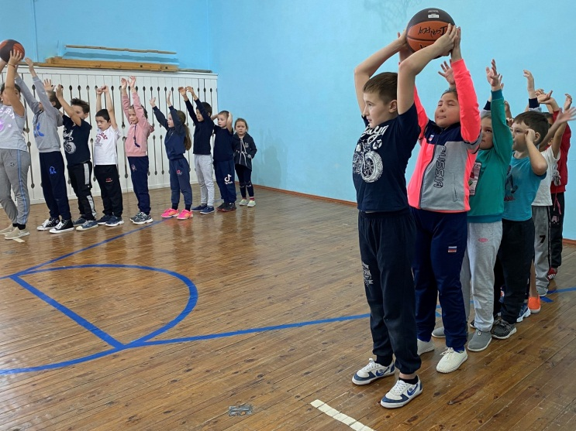
В соревновании по пулевой стрельбе из пневматической винтовки, посвящённое дню народного Единства участвовали юноши СГ ДПВС Эдельвейс (руководитель Дружин И.В.) и с большим интересом ученики 4 класса. Поражая свои мишени, они получили хорошую порцию адреналина.
В результате соревнований были выявлены победители:
1 место - Тузбаков Зуфар 4 класс
2 место - Дружин Игорь 8 класс
3 место - Абдрахимов Ильяс 10 класс
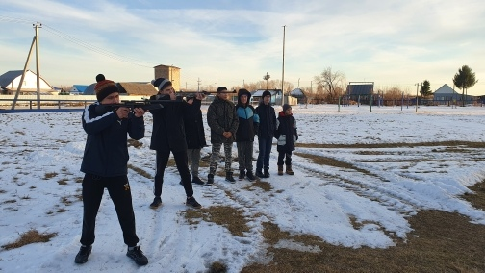
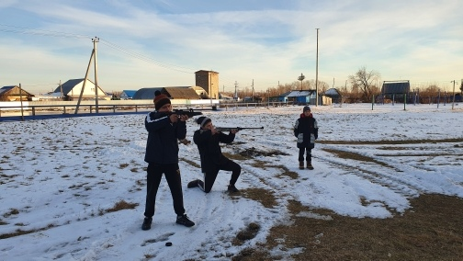

10

«Новоатьяловская СОШ»
1 ноября 2020 год

Поздравляем!!!
В прекрасный месяц ноября, мы поздравляем дружно Усманову Юлию Рамильевну и Болгову Викторию Сергеевну!! Пожелаем мы зровья, радости и красоты! Пусть родные дарят счастье, пусть обходят вас ненастье! Пусть финансов будет море, никогда не знайте горя.

Профком, администрация,
школьный коллектив

Поздравляем именинников ноября!
А именно Бутова Марата, Хакимову Диляру, Кадырова Даниса, Хакимову Альфию, Хучахметову Эльмиру, Шарипова Руфата.
Желаем вам успехов в учебе, творческих начинаний, здоровья и веселого настроения



Приглашаем активных ребят к нам в редакцию! Ждём вас каждый четверг в 15:00 в библиотеке! Давайте творить вместе!
Руководитель: Усманова Юлия Рамильевна
Главный редактор: Кадырова Зарина ученица 9-го класса

Газета выходит один раз в месяц
Мы находимся по адресу: 627050, Ялуторовский район, село Новоатьялово, ул.Школьная 20
Телефон: 8-345-35-34-1-60
E-mail: novoat_school@inbox.ru

